PLANO DE AULA
Aula 06 | Tempo estimado: 1 hora e 30 minutos | Faixa-Etária: Game Intermediary
Tipo da atividade: No computador
Ferramenta(s): Unity 2D

Conteúdos
- Aprimorando sistema de frames;
- Traps.

Objetivos
- Aprimorar sistema de frames;
- Criar mais traps.

Estratégias e atividades
- Create layers and prefabs
  - Crie uma layer para o enemy e o player e coloque cada uma no lugar;
  - Arraste o Saw, Health Collected para aba de prefabs, para que se torne uma prefab.

- Alteração no script health
  - Passe a alteração do script health, estão todas comentadas como aula 06.

- Spikes
  - Crie um script com nome de Enemy Damage e depois passe-o para as crianças;
  - Precisamos criar também um create empty com o nome de spikes, onde vai se localizar o script que terminamos agora e o box collider com o is trigger ativo (Ajuste ele no espinho)… Depois disso precisamos adicionar os assets do spike dentro do spikes basta pesquisar spikes na aba e arrastar para dentro de Spikes (objeto).
  - Coloque a tag e layer (Enemy) dentro de Spikes (objeto) e dentro do asset que arrastamos para dentro do Spike;
  - Mude a layer do sprite renderer para player.
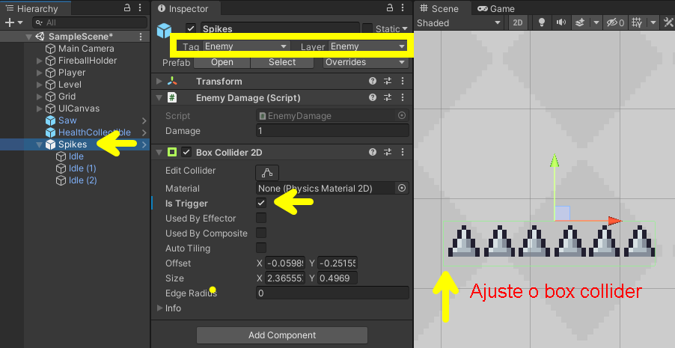
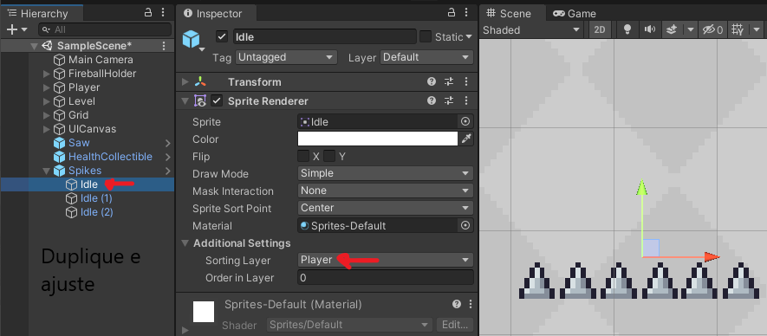

- Firetrap
  - Crie um objeto vazio (Empty Object) na hierarquia do Unity. Renomeie o objeto para "Firetrap";
  - Adicione os componentes necessários: Adicione um Box Collider e ative a opção "Is Trigger";
  - Adicione um Animator e um Sprite Renderer:
    - Defina a sprite padrão para o Firetrap no Sprite Renderer ("Fire (idle)"). Ajuste o Box Collider conforme necessário;
    - Defina a tag como "Enemy" e a layer do Sprite Renderer como "Player".
    - Configurar as animações:
      - Crie duas animações dentro do Firetrap: "Idle" e "Activated";
      - Para "Idle", adicione a animação sem fogo e para "Activated", adicione a animação com o fogo ativo;
      - Crie um parâmetro chamado "activated" do tipo bool.
    - Configure as transições das animações:
      - Da animação "Idle" para "Activated": Quando o parâmetro "activated" for verdadeiro (true);
      - Da animação "Activated" para "Idle": Quando o parâmetro "activated" for falso (false).
    - Configurar o Animator:
      - Arraste o componente Animator para dentro do objeto Firetrap no Inspector. Certifique-se de que o Animator Controller esteja vinculado ao Animator.
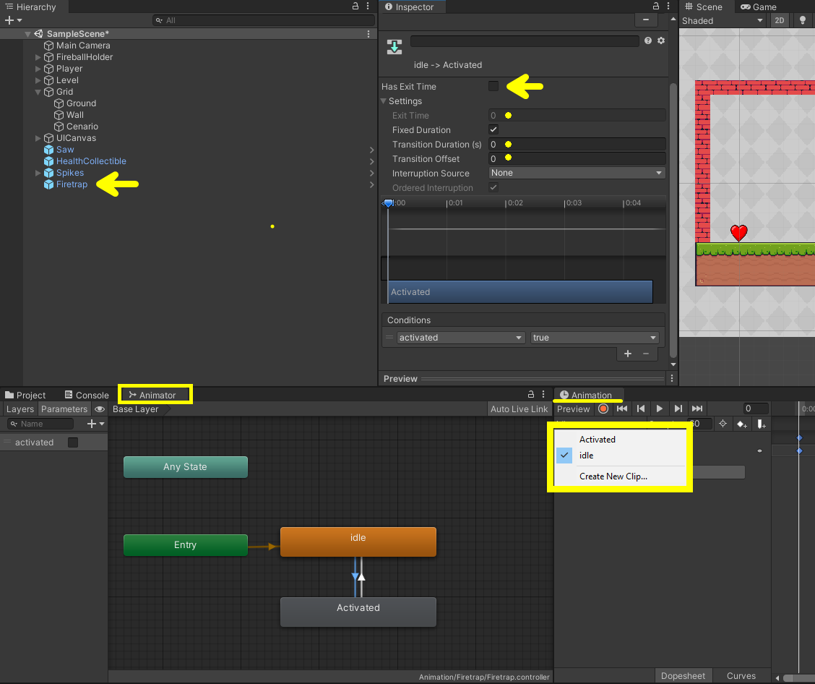
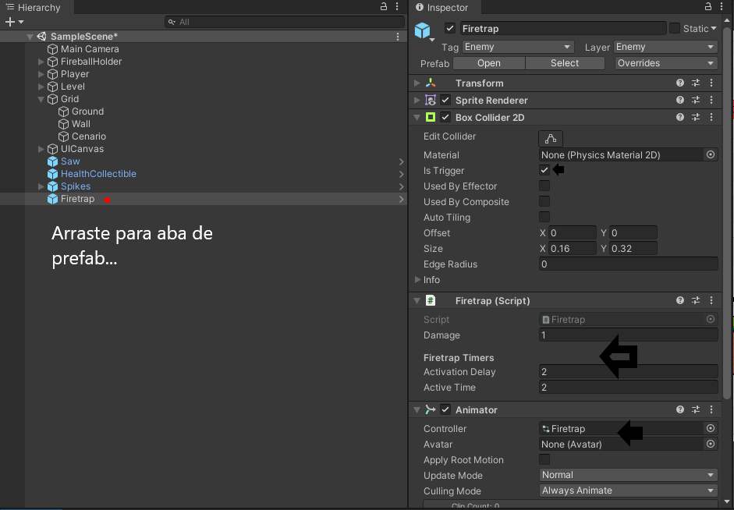

Recurso
- Computador, internet e Unity.

Observação
- Os assets e scripts estão disponíveis no Github;
- Link para o download da Unity
  - https://unity.com/pt/download
- Para as tarefas:
  - Traga em um pendrive, no seu OneDrive/Google Drive, ou envie para o e-mail myndstechschool@gmail.com.

Tarefas
- Como adicionar efeitos sonoros na Unity:
  - Pesquisar sobre o uso de áudio na Unity, incluindo como adicionar música e efeitos sonoros aos jogos;
  - Descobrir como os sons são implementados e controlados dentro do ambiente da Unity.

